ICS 35.240.99
CCS B 08
团体标准
T/CFLP 000X-XXXX

果蔬类农产品乡村物流信息平台
信息管理要求
Information management requirements for rural logistics information platform of fruit and vegetable agricultural products
（征求意见稿）
本稿完成日期：2022.1.25
请注意本文件的某些内容可能涉及专利。本文件的发布机构不承担识别专利的责任。
202X - XX - XX发布
202X - XX - XX实施
中国物流与采购联合会 发布

目 次

前言 Ⅱ
1 范围 1
2 规范性引用文件 1
3 术语和定义 1
4 缩略语 2
5 平台基本要求 2
6 平台信息内容 2
7 信息运行管理 4
8 平台信息管理 5
附录A（资料性）果蔬类农产品乡村物流信息平台架构示例 7
附录B（资料性）果蔬类农产品乡村物流信息平台数据处理与信息管理流程 8
参考文献 9

前 言
本文件按照GB/T 1.1—2020《标准化工作导则 第1部分：标准化文件的结构和起草规则》的规定起草。
请注意本文件的某些内容可能涉及专利。本文件的发布机构不承担识别专利的责任。
本文件由中国物流与采购联合会提出。
本文件由中国物流与采购联合会团体标准化技术委员会归口。
本文件起草单位：北京京东尚科信息技术有限公司、中国物流与采购联合会食材供应链分会、大连理工大学、北京京东乾石科技有限公司、北京京邦达贸易有限公司、西北农林科技大学、北京市农林科学院智能装备技术研究中心、国家农产品现代物流工程技术研究中心、北京三快科技有限公司。
本文件主要起草人：王玉英、王华、秦玉鸣、于凤龙、王晓晓、石龙、赵玉娇、乔志伟、胡祥培、乔晓强、王宏伟、黄文倩、阮俊虎、卢荣翠、靳宏财、侯强、于怀智，张长峰、祖岩岩、崔爽。

声明：本文件的知识产权归属于中国物流与采购联合会，未经中国物流与采购联合会同意，不得印刷、销售。任何组织、个人使用本文件开展认证、检测等活动应经中国物流与采购联合会批准授权。

果蔬类农产品乡村物流信息平台信息管理要求
- 范围
本文件规定了果蔬类农产品乡村物流信息平台（以下简称平台）管理的基本要求、平台信息内容、信息运行管理以及平台信息管理。
本文件适用于果蔬类农产品的生产、运输、储存、包装、配送等各环节的平台运行及信息管理。
- 规范性引用文件
下列文件对于本文件的应用是必不可少的。凡是注日期的引用文件，仅注日期的版本适用于本文件。凡是不注日期的引用文件，其最新版本（包括所有的修改单）适用于本文件。
GB/T 18354 物流术语
GB/T 22239 信息安全技术 信息系统安全等级保护基本要求
GB/T 32703 预包装类电子商务交易产品质量信息发布通则
GB/T 36344 信息技术 数据质量评价指标
GB/T 37060 农产品流通信息管理技术通则
GB/T 38747 农村产权流转交易 信息平台建设与维护
T/CFLP XXXX 果蔬类农产品乡村物流资源数据要求
- 术语和定义
GB/T 18354界定的以及下列术语和定义适用于本文件。

乡村物流 rural logistics
在县域范围内，将运输、储存、装卸、搬运、包装、流通加工、配送、信息处理等基本功能实施有机结合，使物品从供应地向接收地进行实体流动的过程。

乡村物流信息平台 rural logistics information platform
采用现代信息技术，对乡村物流所涉及到的信息进行记录和储存的管理平台。

需方 demander
果蔬类农产品乡村物流活动所需资源和服务的使用方。

供方 supplier
果蔬类农产品乡村物流活动所需资源和服务的提供方。

监管方 supervisor
对果蔬类农产品乡村物流活动监督、管理的相关政府部门。
- 缩略语
下列缩略语适用于本文件。
GIS:地理信息系统(Geographic Information System)
RFID:射频识别(Radio Frequency Identification)
- 平台基本要求
  - 应结合村镇规模、种植规模、果蔬类农产品类型、乡村物流资源等特点建设信息平台。
  - 构建信息平台架构时宜分基础层、数据层、业务层、表现层及用户层五个层面，架构示例见附录A。

注：基础层为平台提供硬件软件基础，数据层储存果蔬类农产品乡村物流信息相关数据，业务层为平台的主要功能，表现层和用户层满足不同用户的使用需求。
  - 应基于云计算、大数据、物联网、区块链等先进信息技术开展相关信息的收集和分析。
  - 信息平台宜支持与农业物联网平台、企业资源规划系统、仓储管理系统、运输管理系统等系统之间的信息互通。
  - 应对信息平台进行分级管理，并建立多方协同管理机制。
  - 建立统一的果蔬类农产品乡村物流信息的采集、加工、储存、交换、发布和安全维护的数据处理和信息管理流程，流程图见附录B。
  - 所有业务均应通过平台进行，应提供统一的登录界面，并有相应的处理流程，不同业务设置不同的使用权限。
  - 应在信息平台中设置异常预警推送，如出现异常，应将异常信息及时推送给相关人员，并采取应对措施。
  - 供方应将其所能提供的物流资源和服务准确的纳入到平台管理，以实现果蔬类农产品乡村物流资源“集约化”管理，并严格按照平台管理有关规定管理其所拥有的资源。
  - 平台的使用培训应按照用户属性、文化程度分级组织开展。
- 平台信息内容
  - 用户信息
    - 供需方信息

供需方信息包括但不限于统一社会信用代码、供需方编号、供需方名称、联系人、联系人电话、联系地址、所属行政区划分、开户信息、营业执照复印件、信用等级等。
    - 监管方信息

监管方信息包括但不限于统一社会信用代码、监管方编号、监管方名称、联系人、联系人电话、联系地址、所属行政区划分等。
  - 果蔬信息
    - 农事作业信息

农事作业信息包括但不限于需方编号、地块编号、果蔬类农产品编号、浇水频率、每次浇水量、肥料编号、肥料种类、施肥频率、每次施肥量、农药编号、喷洒农药频率、每次喷洒农药量等。
    - 果蔬类农产品信息

果蔬类农产品信息包括但不限于果蔬类农产品编号、需方编号、果蔬类农产品名称、果蔬类农产品类型、果蔬类农产品生产日期、储存周期、果蔬类农产品等级、果蔬类农产品重量、果蔬类农产品规格、果蔬类农产品数量、包装数量、包装单位、储存条件、机构认证等。
  - 物流信息
    - 物流环节信息

6.3.1.1 运输信息

运输信息包括但不限于车辆编号、车辆类型、供方编号、司机、司机电话、果蔬类农产品编号、果蔬类农产品类型、果蔬类农产品重量、果蔬类农产品规格、果蔬类农产品数量、包装数量、包装单位、运输车辆定位、运输温度、运输湿度、运输空载率、运输货损率、运输时间、油耗、出发地、目的地、是否出现异常、异常类型等。

6.3.1.2 储存信息

储存信息包括但不限于仓库编号、仓库类型、供方编号、仓库地址、仓库值班人、值班人电话、储位编号、货位容量、入库登记时间、果蔬类农产品编号、果蔬类农产品类型、果蔬类农产品重量、果蔬类农产品规格、果蔬类农产品数量、包装数量、包装单位、储存时间、储存温度、储存湿度、出库登记时间、是否出现异常、异常类型等。

6.3.1.3 包装信息

包装信息包括但不限于包装编号、包装类型、供方编号、包装负责人、负责人电话、果蔬类农产品编号、果蔬类农产品类型、包装标签、包装材料、包装设备编号、是否出现异常、异常类型等。

6.3.1.4 配送信息

配送信息包括但不限于配送编号、车辆编号、车辆类型、供方编号、果蔬类农产品编号、果蔬类农产品类型、果蔬类农产品重量、果蔬类农产品规格、果蔬类农产品数量、包装数量、包装单位、出发地、目的地，配送人员，配送人员电话、准时程度、是否出现异常、异常类型等。
    - 物流设施设备信息

6.3.2.1 车辆信息

车辆信息包括但不限于车辆编号、车辆类型、供方编号、车牌号、联系人、联系人电话、有效载重量、已使用时间、已使用时间单位、车辆储存的温度范围、车辆储存的湿度范围、油箱容积等。

6.3.2.2 仓库信息

仓库信息包括但不限于仓库编号、仓库类型、供方编号、仓库地址、联系人、联系人电话、设计仓容、有效仓容、货架数量、货位数量、仓库储存的温度范围、仓库储存的湿度范围等。

6.3.2.3 设备信息

设备信息包括但不限于设备编号、设备类型、供方编号、联系人、联系人电话等。
注： 设备是指物流作业过程中除车辆外的其它物流设备。
- 信息运行管理
  - 生产信息管理
生产信息管理主要包括：
- 从采集数据中挖掘果蔬类农产品的生长信息、水、药、肥的需求信息；
- 根据生产信息动态调整农事下发策略，实现果蔬类农产品全生命周期的管理和科学种植。
  - 运输信息管理
运输信息管理主要包括：
- 通过定位和传感器设备对运输车辆实时监控，了解运输车辆的实时信息；
- 根据运输需求信息制定合理的运输计划，进行智能调车、智能派单；
- 根据运输工具载货量和容量等信息,以及仓储物资信息给出最优配载方案。
  - 储存信息管理
储存信息管理主要包括：
- 对仓库订单作业状态、出入库、库存、单据、仓储使用率等作业的信息数据进行分析；
- 通过可视化作业看板等物流设备对果蔬类农产品储存信息进行采集和处理；
- 支持现场操作人员实时查看当前业务单状态，实现作业处理过程的信息协同；
- 根据储存信息配置灵活的仓库作业规则，包括但不限于上架规则、定位分配规则、补货规则、集货规则等。
  - 包装信息管理
包装信息管理主要包括：
- 包装材料信息按品项分类记录和储存；
- 根据果蔬类农产品的品种、等级、规格等信息匹配相应的包装。
  - 配送信息管理
配送信息管理主要包括：
- 根据配送信息追溯果蔬类农产品的配送去向；
- 根据配送模式配置相应的配送资源，并记录资源信息。
- 维护配送信息，并提供相关查询和咨询服务
  - 物流资源信息管理
物流资源信息管理主要包括：
- 对物流资源基本信息和使用信息的查询、统计与分析；
- 根据物流作业需求信息,进行物流资源调度和配备。
  - 物流资源信息可视化管理
物流资源信息可视化管理主要包括：
- 采用卫星定位系统、通讯网络等技术支持的车辆监控管理系统、配送车辆在途导航系统以及RFID信息技术、GIS软件支持的RFID/GIS仓库管理系统进行信息可视化管理；
- 对果蔬类农产品种类、面积、质量等信息以及对物流资源的类别、分布、使用、实时运行等信息进行可视化展示。
- 平台信息管理
  - 信息采集管理

宜使用无线射频识别技术、智能标签技术、条形码技术、射线扫描技术、传感器等技术进行信息采集。

应根据乡村物流的不同业务场景设置不同采集流程。

信息采集应符合GB/T 37060的要求，应对采集的信息进行分类与整理。

采集的数据以及展示的数据应参照T/CFLP XXXX的相关规定。
  - 信息加工管理

应当对数据一致性进行检查，处理不完整数据（缺失值）、错误值以及重复记录等异常数据。

应根据相关要求对信息进行加工整理。
  - 信息储存管理

应建设符合信息平台需求的果蔬类农产品乡村物流资源数据库。

信息储存应符合GB/T 37060的相关规定。

平台数据备份应符合GB/T 38747的相关规定。

数据质量评价应符合GB/T 36344的相关规定。
  - 信息交换管理

信息交换应符合GB/T 37060的相关规定。

应提供信息平台通用接口，进行用户间信息的传递和共享。

应实时监控数据采集接口状态，异常时应及时报警。

数据采集接口应具备格式转换、编码转换、加密解密等功能。

信息平台应具备同时上传和处理多端数据的能力。
  - 信息安全管理

应制定安全应急预案和数据保密制度。

信息安全技术应满足GB/T 22239的相关规定。

不同数据采集接口应实行不同等级的安全保护。

电子记录的安全性应符合GB/T 37060的相关规定。

信息平台应定期维护、持续改进。
  - 信息使用管理

信息使用应符合GB/T 37060的相关规定。
  - 信息发布管理

信息发布应符合GB/T 32703的相关规定。

（资料性）

果蔬类农产品乡村物流信息平台架构示例

A.1 果蔬类农产品乡村物流信息平台架构示例如图A.1：
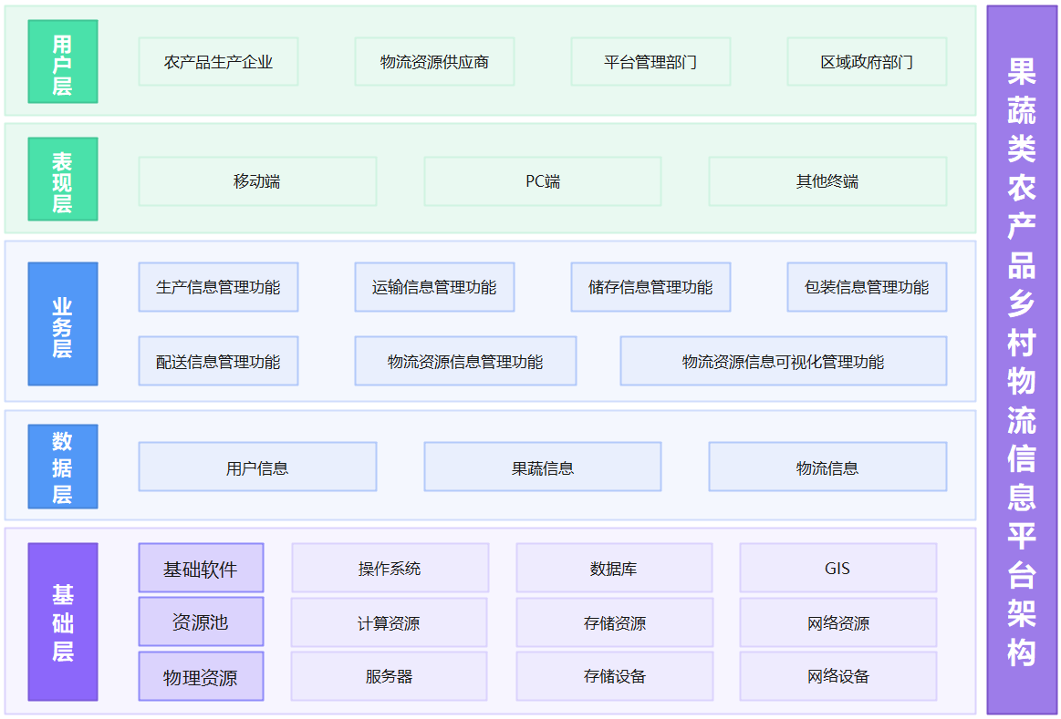

图A.1 果蔬类农产品乡村物流信息平台架构示例

（资料性）

果蔬类农产品乡村物流信息平台数据处理与信息管理流程

B.1 果蔬类农产品乡村物流信息平台数据处理与信息管理流程如图B.1：
采集
种植信息
储存信息
运输信息
储存
用户信息
果蔬信息
物流信息
加工
数据清洗
数据分析
调度优化
交换
数据上传
数据下载
发布
安全维护

图B.1 果蔬类农产品乡村物流信息平台数据处理与信息管理流程

参 考 文 献
- GB/T 22263 物流公共信息平台应用开发指南 第7部分：平台服务管理
- GB/T 34077 基于云计算的电子政务公共平台管理规范 第4部分：平台管理导则

_________________________________

